Gesunde Schule - HLUW Yspertal
Die niederösterreichische Privatschule mit angeschlossenem Privatinternat erhielt die Plakette „Gesunde BHS“ für die Teilnahme am Gesundheitsprogramm der NÖ Gebietskrankenkasse.

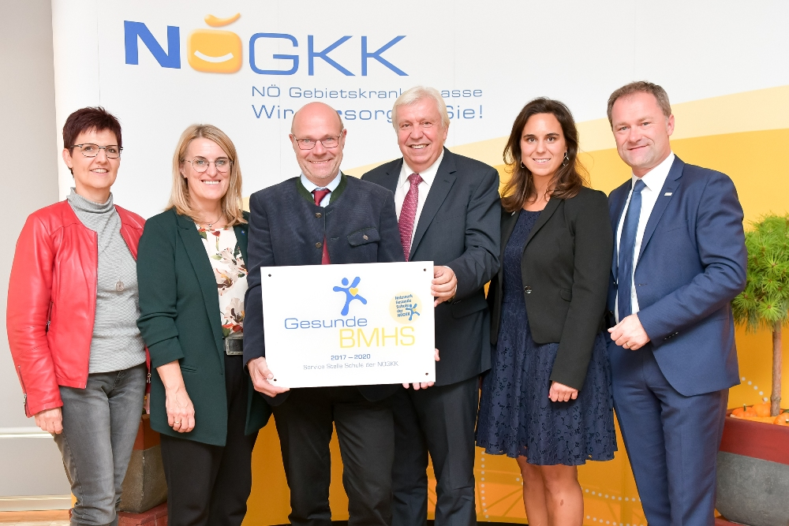
Die Plakette „Gesunde BHS“ wurde der HLUW Yspertal in der Anwesenheit zahlreicher Gratulanten übergeben. (vlnr) LSI Mag. Susanne Ripper (LSR für NÖ), Landesrätin Ulrike Königsberger-Ludwig, Mag. Michael Hofmann (HLUW Yspertal), Bildungsdirektor HR Mag. Johann Heuras (LSR für NÖ), AL-Stv. Barbara Fischer-Perko, MA (NÖGKK), Dir. Günter Steindl (NÖGKK); Foto: z.V.g.

St. Pölten, Yspertal, Stift Zwettl – Lebt man als Schüler gesünder, lässt’s sich auch besser lernen! Der HLUW Yspertal verlieh die NÖ Gebietskrankenkasse in St. Pölten die „Gesunde Schule“-Plakette für die Umsetzung von gesundheitsfördernden Maßnahmen im Schulalltag. NÖ Gesundheitslandesrätin Ulrike Königsberger-Ludwig, Bildungsdirektor Mag. Johann Heuras sowie NÖGKK-Direktor Günter Steindl überreichten die Auszeichnung und zeigten sich begeistert von der wachsenden Bereitschaft niederösterreichischer Schulen, Gesundheitsförderung und Prävention in den Lehrbetrieb und den Alltag der Klassen zu integrieren.

Zahlreiche Maßnahmen und Projekte

Im Schuljahr 2018/2019 wurden und werden im Rahmen der Gesunden BHS an der HLUW Yspertal zum Beispiel folgende Projekte und Maßnahmen umgesetzt. Erweiterte Sportmöglichkeiten in Schule und Internat (Kletterhalle, Beachvolleyballanlage, Tennis, neue Freigegenstände und unverbindliche Übungen, …), Gesunde Pause mit Pausenturnen, Gesunde Ernährung (biologisches Pausenbuffet und Gratisobst und –gemüse in der großen Pause), Wasser anstatt von Sirupsäften bei den Mahlzeiten im Internat, Bedachtnahme auf Regionalität und Saisonalität in der Schul- und Internatsküche, Kochen und Backen im Internat (gesunde Snacks, Backen mit Obst und Gemüse), Motorikpark im Freizeitgelände, Psychosoziale Gesundheit (Workshops, Coaching, Peer to Peer),Erste-Hilfe-Kurse, Blutspendeaktion und Erweiterung der Fahrradständer.
„Mehr als 400 Schülerinnen und Schüler besuchen unsere Schule und davon etwa 320 Schülerinnen und Schüler das Privatinternat. Zweidrittel sind 24 Stunden bei uns. Gesundheitsfördernde Maßnahmen, welche auch Spaß machen, gehören zum normalen Alltag. Danke an meine Mitarbeiterinnen und Mitarbeiter in Schule und Privatinternat für das nachhaltige Denken und für die erfolgreiche praktische Umsetzung von Gesundheitszielen“, zeigt sich Schulleiter Mag. Gerhard Hackl beeindruckt. Niederösterreichs Gesundheitslandesrätin Ulrike Königsberger-Ludwig weiß um die Bedeutung des Programms. „Die Initiative „Gesunde Schule“ ist ein wichtiger Beitrag für ein gesundes Leben unserer Kinder. Egal, ob ausgewogene Ernährung, ausreichend Bewegung oder psychische Gesundheit, alles was die Kinder im Unterricht oder in Projekten lernen, begleitet sie ein Leben lang. Auch Eltern und Lehrerinnen und Lehrer können daraus bestimmt noch das eine oder andere für ihr eigenes Leben mitnehmen“, so die Landesrätin bei der Verleihung in St. Pölten.

Schau vorbei, mach mit an der HLUW

„Zahlreiche Jugendliche aus ganz Österreich besuchen schon unsere Schule. Der Anteil der Mädchen liegt etwa bei 45 Prozent“, erklärt Schulleiter Mag. Gerhard Hackl. Zwei Ausbildungszweige stehen zur Wahl: „Umwelt und Wirtschaft“ und „Wasser- und Kommunalwirtschaft“. Am Samstag, 10. November 2018 von 9 bis 16 Uhr findet der nächste Informationstag statt und die Schule freut sich jederzeit über Schnupperschülerinnen und -schüler. Besuche doch einfach einmal diese lebendige Schule mit Top-Berufschancen in Yspertal. Infos unter: Tel.: 07415 7249 oder http://www.hluwyspertal.ac.at

Lebendige Privatschule des Stiftes Zwettl in Yspertal

Mit dem Slogan „Halte dich und unsere Umwelt fit!“ startet die moderne Schule aus dem Yspertal in die Zukunft. Familiäres, wertschätzendes und lebendiges Miteinander in Schule und Privatinternat sind neben hoher Fachkompetenz in Umweltchemie, Umwelttechnik und Umweltwirtschaft die wichtigsten Faktoren für den Erfolg der berufsbildenden höheren Privatschule aus Niederösterreich. Besonders wichtig ist die geistige und körperliche Fitness. Mit zahlreichen Sportangeboten, von Fußball für Mädchen und Burschen über Volleyball bis hin zum Bogenschießen, Klettern und Fitnessprogrammen wird den Teenagern eine Menge geboten. Nach einer fünfjährigen Ausbildung kann man direkt ins Berufsleben einsteigen. Umwelt- und Abfallbeauftragte/r, Mikrobiologie- und Chemielaborant/in oder Umweltkaufmann/frau sind Beispiele dafür. Ein Drittel der Unterrichtszeit findet in Form von Praktika oder Projekten statt. Projektwochen und Fachexkursionen mit Auslandskontakten, miteinander arbeiten und Spaß haben und gemeinsam coole Freizeitangebote erleben, das alles sorgt für eine lebendige Berufsausbildung. Natürlich gibt es ein Privatinternat für Mädchen und Burschen. Mit umfangreichen Förderangeboten in der Schule und im Internat kann man seine persönliche Fitness steigern. Die Ausbildung schließt man mit der Reife- und Diplomprüfung ab und erlangt damit auch die Studienberechtigung. Nach facheinschlägiger Berufserfahrung können die Umweltabsolventinnen und Absolventen auch um den Ingenieurtitel ansuchen.

